Neue igus Heavy-Duty-Rollenenergiekette für höchste Lebensdauer an Kranen
igus entwickelt P4HD Rollen e-kette mit verschleißfesten Werkstoffen, schnell austauschbaren Seitenteilen und smarter Überwachung

Köln, 1. Juli 2021 – Die kommenden Generationen an Kranen verlangen den Energiezuführungen immer mehr ab. Jetzt stellt sich eine Energiekette genau diesen Anforderungen an längere Verfahrwege, höhere Beschleunigungen und Geschwindigkeiten sowie Ausfallsicherheit. Die neue Heavy-Duty-Rollenenergiekette P4HD besteht aus hochabriebfesten Materialien. Spezielle Seitenteile, neu konstruierte Verbindungselemente, Rollenglieder sowie ein dreifaches Anschlagsystem minimeren den Verschleiß und reduzieren die Antriebsenergie zusätzlich. Alle Teile lassen sich im Wartungsfall tauschen. Zur Überwachung der Lebensdauer können smart plastics Sensoren in die Bolzen-Bohrung-Verbindung integriert werden.

Sie werden immer schneller, länger und müssen größere Zusatzlasten tragen: die Energieketten der neuen Generationen von Ship-to-Shore-Kranen. „Speziell für diese aufkommenden Trends in der Kranwelt haben wir daher schon jetzt eine neue Rollen e-kette mit höchster Lebensdauer entwickelt“, so Jörg Ottersbach, Geschäftsbereichsleiter e-ketten bei der igus GmbH. Dazu hat igus auf Basis seiner P4 Rollenenergiekettenfamilie eine Heavy-Duty-Version auf den Markt gebracht. Die Kette soll eine Lebensdauer – je nach Anwendung – von bis zu 15 Jahren besitzen. Dazu setzt igus auf tribologisch optimierte Hochleistungskunststoffe. Um den Abrieb an allen Stellen der Kette zusätzlich zu reduzieren, hat sich igus ein paar konstruktive Kniffe einfallen lassen. Unter anderem ein dreifaches Anschlagsystem und ein symmetrisches Design. Die integrierten Rollen reduzieren die benötigte Antriebsenergie um 57 Prozent im Vergleich zu einer gleitenden Kette. Die Rollen laufen dabei versetzt aufeinander. Die kammartigen autoglide Öffnungsstege halten die Kette in ihrer Bahn und erhöhen so die Sicherheit der Anlage und reduzieren teure ungeplante Ausfälle. In der neuen Bolzen-Bohrung-Verbindung nutzt igus seine Expertise aus der Kunststoff-Gleitlagertechnik und setzt auf einen bewährten iglidur Werkstoff, der zusätzlich die Lebensdauer der Kette deutlich erhöht. „Tests in unserem hauseigenen 3.800 Quadratmeter großen Labor lassen darauf schließen, dass die P4HD eine bis zu 50 Prozent höhere Lebensdauer als ihre Vorgängerserie P41.56 besitzt“, erklärt Jörg Ottersbach.

Schnelle und vorrauschauende Wartung
Im Wartungsfall sind alle Teile der Kette 1:1 austauschbar. Auch bestehende Energiekettensysteme der P4 Serie sind dank baugleicher Abmessungen mit der neuen Kette schnell umgerüstet. So lassen sich Aufwand, Kosten sowie Materialeinsatz für die Wartung reduzieren. Optional kann die P4HD auch mit smarten Überwachungssensoren ausgestattet werden. Der Sensor gibt ab einer definierten Verschleißgrenze ein Signal an das igus i.Cee:plus Modul, mit dem die Wartung der Rollenenergiekette vorausschauend planbar ist. Dazu wird er in ein Seitenteil der Kette integriert, was zu keinerlei Einschränkungen bei der nutzbaren Innenbreite führt. Hat der Kran das Ende seiner Lebensdauer erreicht, so nimmt igus die Kette mit dem „chainge“-Programm zurück und recycelt sie sortenrein. Der Kunde erhält im Gegenzug pro Kilogramm einen Voucher.

Erfahren Sie mehr zur P4HD Rollenkette unter:
https://www.igus.de/info/roller-echain-p4hd

ÜBER IGUS:

Die igus GmbH entwickelt und produziert motion plastics. Diese schmierfreien Hochleistungskunststoffe verbessern die Technik und senken Kosten überall dort, wo sich etwas bewegt. Bei Energiezuführungen, hochflexiblen Kabeln, Gleit- und Linearlagern sowie der Gewindetechnik aus Tribopolymeren führt igus weltweit die Märkte an. Das Familienunternehmen mit Sitz in Köln ist in 35 Ländern vertreten und beschäftigt weltweit 4.500 Mitarbeiter. 2020 erwirtschaftete igus einen Umsatz von 727 Millionen Euro. Die Forschung in den größten Testlabors der Branche produziert laufend Innovationen und mehr Sicherheit für die Anwender. 234.000 Artikel sind ab Lager lieferbar und die Lebensdauer ist online berechenbar. In den letzten Jahren expandierte das Unternehmen auch durch interne Start-ups, zum Beispiel für Kugellager, Robotergetriebe, 3D-Druck, die Plattform RBTX für Lean Robotics und intelligente „smart plastics“ für die Industrie 4.0. Zu den wichtigsten Umweltinvestitionen zählen das „chainge“ Programm – das Recycling von gebrauchten e-ketten - und die Beteiligung an einer Firma, die aus Plastikmüll wieder Öl gewinnt. (Plastic2Oil).

Bildunterschrift:

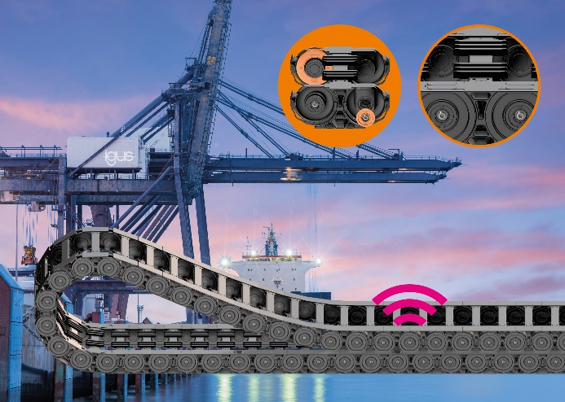
Bild PM3521-1
Die P4HD Heavy-Duty-Rollenenergiekette sorgt mit neuen Werkstoffen und einer speziellen Bolzen-Bohrung-Verbindung für eine ausfallsichere Energieversorgung an modernen STS-Kranen. (Quelle: igus GmbH)

PRESSEKONTAKTE:  Oliver Cyrus  Leiter Presse und Werbung  igus® GmbH  Spicher Str. 1a  51147 Köln  Tel. 0 22 03 / 96 49-459  ocyrus@igus.net  www.igus.de/presse | Anja Görtz-Olscher  Managerin Presse & Werbung  igus® GmbH  Spicher Str. 1a  51147 Köln  Tel. 0 22 03 / 96 49-7153  agoertz@igus.net  www.igus.de/presse

Die Begriffe "igus", “Apiro”, "chainflex", "CFRIP", "conprotect", "CTD", "drygear“, "drylin", "dry-tech", "dryspin", "easy chain", "e-chain", "e-chain systems", "e-ketten", "e-kettensysteme", "e-skin", "e-spool“, "flizz", „ibow“, „igear“, "iglidur", "igubal", „kineKIT“, "manus", "motion plastics", "pikchain", „plastics for longer life“, "readychain", "readycable", „ReBeL“, "speedigus", "triflex", "robolink" und "xiros" sind gesetzlich geschützte Marken in der Bundesrepublik Deutschland und gegebenenfalls auch international.

